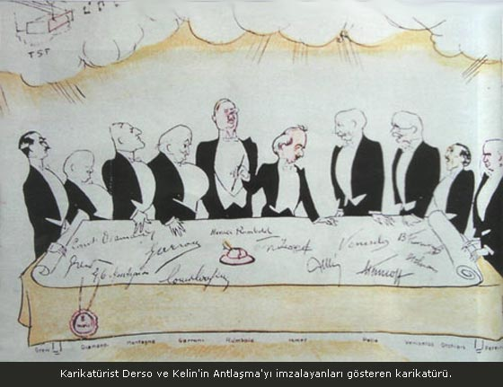LOZAN BARIŞ ANTLAŞMASI



CUMHURİYETİN İLANI